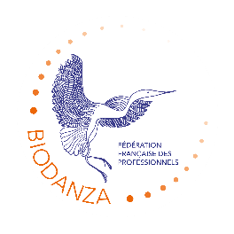
ÉCOLE DE BIODANZA SRT MÉDITERRANÉE

Association CADRE MÉDITERRANÉE
Formation des Facilitateurs de Biodanza Système Rolando Toro Araneda
Direction : Catherine Charbonnier, Hélène J. Lévy Benseft, Michel Bercher
Coordination Pédagogique : Nathalie Pacoret

STAGE VIVENCIEL DE BIODANZA
BIODANZA & TAROT

Animé par
NATHALIE PACORET & CATHERINE CHARBONNIER
Facilitatrices didacticiennes de Biodanza® Système Rolando Toro Araneda

Le stage aura lieu du 24 au 26 avril 2026
du vendredi 10h au dimanche 17h

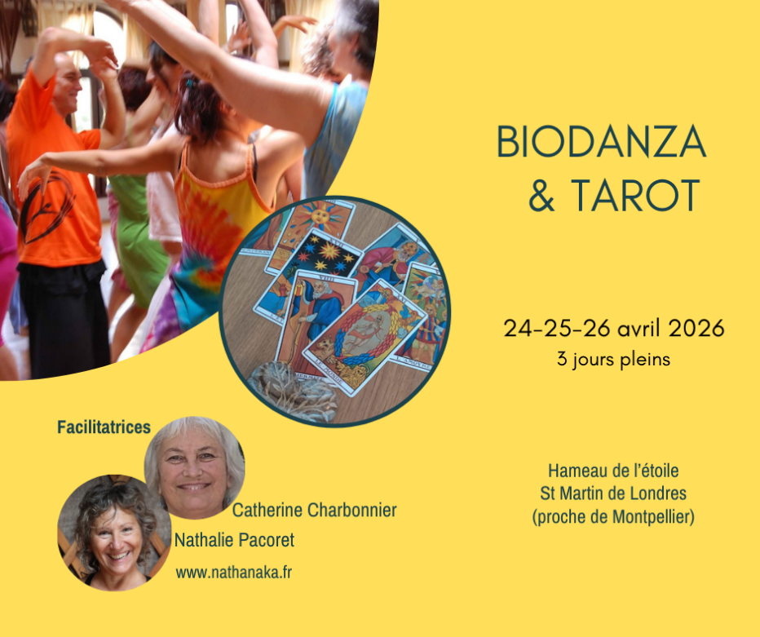

LIEU DU STAGE

Le Hameau de l’Etoile
Route de Frouzet, 34380 Saint-Martin-de-Londres
Pour consulter les tarifs des hébergements, suivre le lien du site : https://www.hameaudeletoile.com

PRÉSENTATION DU STAGE

« Voyage à la rencontre de notre être profond »

Stage coanimé par Catherine Charbonnier Codirectrice de l'école SRT Méditerranée et Nathalie Pacoret Coordinatrice pédagogique de l'école

Le Tarot raconte l’histoire de l’univers et de l’humanité. Il met en scène les archétypes inconscients que l’on retrouve dans les mythologies du monde.

L’archétype est un message qui face à des situations existentielles complexes, propose une voie, une possibilité de réponse qui n'est pas qu'une réponse personnelle, mais une réponse universelle, collective.

​Les archétypes du Tarot représentent des portes à ouvrir, des chemins à emprunter.

Le voyage débute avec la rencontre du Bateleur (arcane n°1), qui nous représente avec tous nos potentiels encore inexploités. Il commence son cheminement à la rencontre du monde par la conquête de sa propre liberté intérieure.
Pour réussir cette quête, il rencontre sur son chemin les 21 autres arcanes. Chaque arcane dansé devient semence d’un nouvel enseignement pour une nouvelle connaissance incarnée.
Le bateleur arrive alors au bout du chemin. Il a acquis la sagesse du Mat (arcane n°22), un être accompli, indépendant, humble et sage. Il est prêt à recommencer l'initiation, avec un nouveau regard pour de nouvelles compréhensions sur son chemin d’évolution.

La mise en relation du Tarot et de la Biodanza peut faire émerger un nouvel éclairage qui peut venir soutenir vos choix, vos orientations, vos postures.

Les séances proposées au cours du stage sont prévues pour vous permettre de danser, seul ou en petit groupe, selon les arcanes tirés, sous le regard bienveillant du groupe, accompagnateur et soutien privilégié de votre propre transformation.

Un entretien Zoom précédera le stage pour identifier, par tirage, l'arcane personnel qui résonne avec votre besoin du moment et qui s'invitera dans la danse.

Lieu : Le Hameau de l’Etoile - Route du Frouzet, 34380 Saint-Martin-de-Londres
https://www.hameaudeletoile.com

VOS FACILITATRICES

- NATHALIE PACORET

Je suis amoureuse et danseuse de la Vie
Pour moi, la vie est un voyage. Tout est mouvement, tout est expérience. Un événement quel qu’il soit devient la base de la construction d’un suivant, même si le sens n’est pas immédiatement évident. La vie m’a invitée à un voyage progressif de conscience.

Ma rencontre sacrée avec la Biodanza®
Danseuse dans l’âme depuis mon plus jeune âge, j’ai toujours aimé le mouvement. Au fil de mes rencontres dansantes, j’ai découvert la Biodanza, « Danse de la Vie ». Danser en trouvant la liberté, la cohérence, l’intégration et le sens, m'ont conquise. Apprendre à « être vraie », à faire tomber le voile, à m’exprimer de façon authentique, à devenir responsable et consciente parmi les autres est peu à peu devenu ma boussole. Au travers de cette pratique, j’ai retrouvé le chemin de la créativité, de la spontanéité, de l’expression, de la joie, de la conscience de l’instant présent. J'ai également développé la qualité de présence et d'attention à l’autre, qui sont toutes deux centrales dans ma relation au monde. Aujourd’hui coordinatrice pédagogique de l’école de Biodanza SRT Méditerranée, j’ai à cœur de partager les enseignements de ce merveilleux processus que nous a offert Rolando Toro Araneda.

Mon alliance avec le Tarot
Formée en 2005 à la tarologie, puis en 2010 au Référentiel de Naissance et enfin en 2016 à l’extension Biodanza et Tarot, j’aime l’histoire que nous raconte ces archétypes qui nous permettent d’éclairer notre chemin d’évolution.

- CATHERINE CHARBONNIER
« La Biodanza est la poétique de la rencontre humaine » - Rolando Toro Araneda
Je suis toujours émerveillée par cette définition qui porte si bien en son essence la grande danse de la vie. Elle dessine pour moi l’arabesque de notre processus évolutif humain que la Biodanza se propose de réhabiliter. Elle évoque l’entrelac affectif, donc complexe, de la relation à soi, de la relation à l’autre et de la relation au monde, ou plutôt, de la relation à l’univers dans lequel nous nous inscrivons.
Elle évoque la perméabilité de notre identité et la complexité du tissage de nos liens qui peuvent s’exprimer jusqu’à la grâce. La grâce d’un cœur vivant, bouleversé par la beauté. La grâce du geste ému par la présence de l’autre qui s’ajuste, révélant dans l’instant sa dimension poétique. Rolando Toro voyait dans les biodanseurs, des messagers. « Nous sommes le message » dans le quotidien de nos relations, dans nos paroles, dans nos postures, dans nos actes, à la fois libres et responsables de comment nous interagissons. En cela, je biodanse chaque jour vers plus de conscience.
C’est ce que je ressens de la Biodanza et de son merveilleux système. Je suis une danseuse de la vie depuis 25 ans, engagée au service de la transmission dans l’équipe de direction de l’école SRT Méditerranée, comme à travers l’organisation de la Formation des professeurs didactitiens ; j’ai aussi œuvré durant deux ans pour la création de notre fédération avec une équipe de directeurs à l’échelle internationale qui l’a fait naître, pour que notre rêve devienne réalité.
INFORMATIONS PRATIQUES

CONDITIONS DE PARTICIPATION :
La participation est réservée exclusivement à des personnes ayant une expérience d’au moins 1 an en groupe hebdomadaire et ayant participé à au moins un stage vivenciel (ou module de formation en Biodanza) dans les trois années venant de s’écouler.

PRIX DU STAGE (Hors hébergement et restauration) :
Jusqu’au 31 décembre 2025 (early bird) : 220 €
A partir du 1er janvier 2026 : 280 €

HORAIRES DU STAGE

Début du stage le vendredi 24 avril 2026 à 10h00 – Accueil à partir de 09h00
Fin du stage le dimanche 26 avril 2026 à 17h00

FORMALITÉS D’INSCRIPTION :
Bulletin d’inscription ci-après à compléter et à renvoyer accompagné de votre chèque d’acompte (à l’ordre de CADRE MEDITERRANEE) ou de votre attestation de virement bancaire d’un montant de 80 €.

Adresse postale :
Ecole de Biodanza SRT Méditerranée
Chez Catherine Charbonnier
615, chemin des Rougières
06510 Carros (France)

Adresse mail :
michel.bercher@wanadoo.fr

POUR VOTRE HÉBERGEMENT ET RESTAURATION :
A réception de votre bulletin d’inscription et de votre acompte, nous vous adresserons un mail de confirmation de votre inscription au stage et nous vous communiquerons le lien internet ainsi que le code d’accès. Vous pourrez alors effectuer votre réservation pour l’hébergement et la restauration auprès du Hameau de l’Etoile.
Le tarif de votre hébergement dépendra de l'option que vous choisirez. Avec le lien ci-après, vous pouvez consulter les tarifs proposés : https://www.hameaudeletoile.com

POUR TOUT AUTRE RENSEIGNEMENT :
Michel Bercher : 06 40 59 30 58 - michel.bercher@wanadoo.fr
Nathalie Pacoret : 06 80 24 05 98 – nathanaka.contact@gmail.com
Catherine Charbonnier : 06 77 86 66 05 - charbonnierca@wanadoo.fr
BULLETIN D’INSCRIPTION À NOUS RENVOYER
École de Biodanza SRT Méditerranée
615, chemin des Rougières - 06510 Carros (France)

STAGE « BIODANZA et TAROT »
du vendredi 24 avril (10h) au dimanche 26 avril 2026 (17h)
Date limite des inscriptions le mardi 31 mars 2026

Prénom et Nom :

Adresse :

Code Postal / Commune :

Adresse E-mail : Tél. Mobile :

Merci de cocher les options vous concernant :
J’ai une expérience d’au moins 1 an en groupe hebdomadaire et j’ai suivi au moins un stage vivenciel (ou module de formation en Biodanza)
Je suis facilitateur/facilitatrice titulaire en cours de supervision ou titularisation

PRIX DU STAGE (hors hébergement) :
Jusqu’au 31/12/25 : 220 € À partir du 01/01/26 : 280 €
Je m’inscris au stage Biodanza & Tarot et j’envoie mon bulletin d’inscription à :

- École de Biodanza SRT Méditerranée – Chez Catherine Charbonnier - 615 chemin des Rougières - 06510 Carros (France)
- Ou par mail à michel.bercher@wanadoo.fr

Je joins mon chèque d’acompte à l’ordre de CADRE MÉDITERRANÉE d’un montant de 80€ (ce chèque d’arrhes sera encaissé après le stage).

Je joins l’attestation de mon virement bancaire de 80 € :
CADRE MÉDITERRANÉE - CAISSE D’ÉPARGNE COTE D’AZUR - Avenue Élise - 06140 VENCE
IBAN : FR76 1831 5100 0008 0039 7389 184
BIC : C E P A F R P P 8 3 1

HEBERGEMENT ET RESTAURATION :
Je serai hébergé(e) sur place en fonction des disponibilités au moment de mon inscription. Pour cela, après l’envoi de mon bulletin d’inscription et de mon acompte, je recevrai de l’association de l’Ecole SRT Méditerranée un lien et un code d’accès spécifique pour réserver directement auprès du Hameau de l’Etoile via leur site internet.

Après le stage, je souhaite recevoir par mail une attestation de paiement.
Nom de mon association ou de mon entreprise : _____________________________________

Je reconnais avoir été informé(e) qu’en cas de désistement de ma part intervenant après le 15/03/2026, tout acompte versé n’est pas remboursable, sauf cas de force majeure (avec justificatif) tel que prévu à l’article 1218 du Code Civil.
Pour tout désistement avant le 15/03/2026, quelles que soient les circonstances d’annulation, 40 € pour frais de gestion seront retenus.

DATE : SIGNATURE :

